Příloha č. 5
POPIS SOUČASNÉHO TECHNICKÉHO ŘEŠENÍ
k zakázce na služby s názvem:
„TELEKOMUNIKAČNÍ A DATOVÉ SLUŽBY“
zadávané mimo režim zákona č. 134/2016 Sb., o zadávání veřejných zakázek (dále jen „ZZVZ“) v souladu s Pravidly pro zadávání veřejných zakázek zadavatele.

Zadavatel:
Název/Obchodní firma: Horské lázně Karlova Studánka, státní podnik
Sídlo: 793 24 Karlova Studánka 6
Zastoupen: Ing. Jan Poštulka, ředitel podniku
IČ: 14450216
DIČ: CZ14450216
Zapsaná v obchodním rejstříku vedeném Krajským soudem v Ostravě, oddíl AXIV, vložka 481
Společnost Horské lázně Karlova Studánka, státní podnik, je připojena do sítě Vodafone OneNet za účelem realizace fixního volání, vytvoření hlasové VPN mezi mobilními a fixními telefony a připojení do sítě internet. Jádrem telefonních služeb Vodafone je IMS/NGIN systém, který řídí chování mobilních i fixních telefonů. Systém tvoří virtuální pobočkovou ústřednu, jejímiž rovnocennými pobočkami mohou být fixní i mobilní telefony.
Fixní část řešení je založena na technologiích IP a SIP. Pevné SIP telefony mohou být jak hardwarové, tak softwarové; mobilní jsou telefony standardu GSM. Stávající fixní telefony zůstanou připojeny do současné pobočkové ústředny. V našem případě je stávající pobočková ústředna (PBX) připojena do sítě VODAFONE OneNet prostřednictvím mediabrány(MGW).

Následující obrázek popisuje logickou strukturu stávajícího řešení, jehož jednotlivé komponenty jsou podrobněji rozepsány v následujících částech technického řešení.

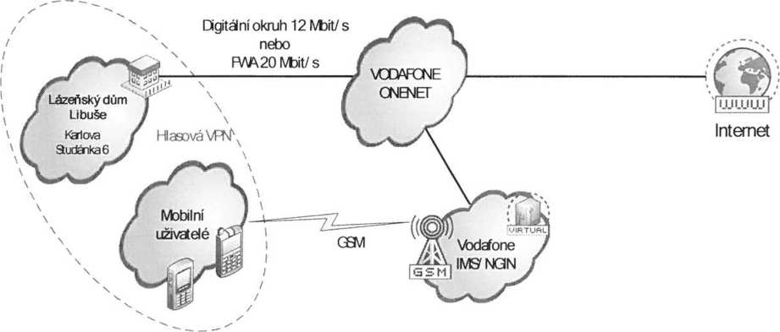

Připojení lokality - Karlova Studánka

Datové služby
Pro připojení lokality k síti VODAFONE je využito metalického digitálního okruhu o přenosové rychlosti 20 Mbit/s, ze které je dynamicky alokována potřebná šířka pásma pro hlasové služby, jejichž provoz je v síti Vodafone upřednostňován pomocí nastavení služby
QoS.
Nově je požadováno zvýšení rychlosti symetrického připojení na rychlost 100 Mbit/s (konkrétní technologie připojení není vyžadována). Toto připojení bude ukončeno v budově Lázeňského domu Libuše. Ukončení v jiné budově společnosti je možné po předchozím schválení ze strany Horských Lázní. Garantovaná dostupnost služby je minimálně 99,5%.

Požadujeme technologii s vysokou kvalitou spojení, vyhovující standardům telekomunikačních specifikací a která je zcela transparentní pro datovou, hlasovou nebo multimediální komunikaci.

Hlasové služby
Stávající telefony jsou zapojeny do současné telefonní ústředny Matra 6500, která je připojena přes mediabránu Audiocodes Mediant 600/4B do sítě VODAFONE OneNet rozhraním 4xBRI (ISDN-BRI), 8 hlasových kanálů.
Zařízení, jako jsou modemy, platební terminály, videokonferenční zařízení, elektronické zabezpečovací a protipožární systémy (EZS/EPS) nebudou připojeny do sítě VODAFONE OneNet resp. budou využívat standardní internetové připojení a nebudou vyžadovat žádné další specifické připojení.
Volání mezi mobilními čísly společnosti Horské Lázně Karlova Studánka a přidělenými čísly pevných linek telefonní ústředny nejsou účtována (vnitrofiremní volání zdarma).

VDSL připojení - Karlova Studánka 6, Karlova Studánka

V lokalitě je dále zřízeno i 2x rezidentní VDSL připojení, které se používá k připojení dalšího síťového rozsahu prioritně používaného k šíření prostřednictvím bezdrátových hotspotů rozmístěných v jednotlivých pavilonech lázní.
Tyto VDSL připojení budou zrušena a nahrazena jednotným 100Mb připojením pro celou společnost. Rozdělení kapacit, prioritizaci provozu aj. bude provedena na centrální routeru společnosti.

  - Specifikace aktuálního využití datových a hlasových služeb (měsíční průměr)

Počet SIM karet (telefonních čísel s neomezeným tarifem): 8
Počet SIM karet (telefonních čísel s minutovým tarifem): 57
Počet aktivovaných datových tarifů 4GB: 26
Účtovaná volání do pevných sítí: 591min
Účtovaná volání do mobilních sítí: 3510min
Účtované SMS: 1381

